Khadija, Kangana en Elif 3V

PO Het lösslandschap in Nederland

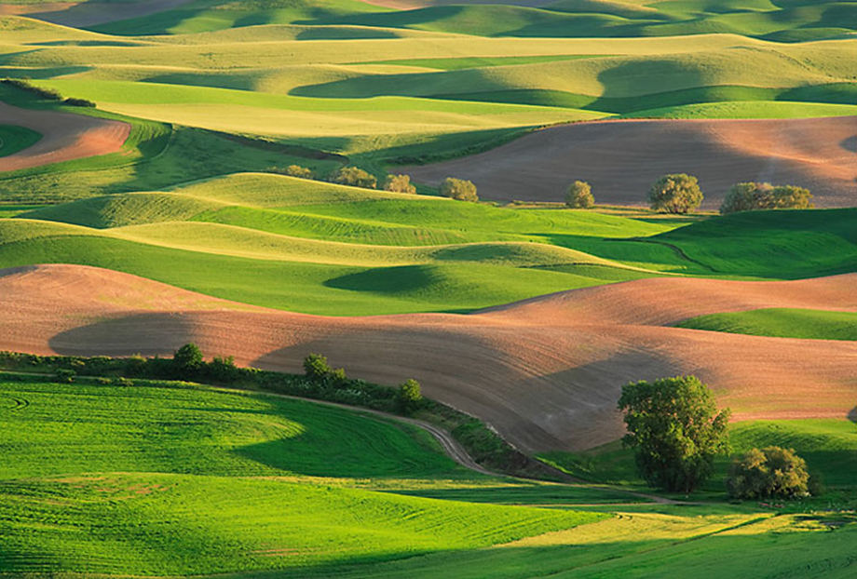

1

Inleiding:
Je vindt op,
Pagina 3: de inleiding
Pagina 4 en 5: het ontstaan van het landschap
Pagina 6: hedendaagse bodemgebruik
Pagina 7: het dagboek
Pagina 8: de samenvatting

2

A Ontstaan van het lösslandschap:
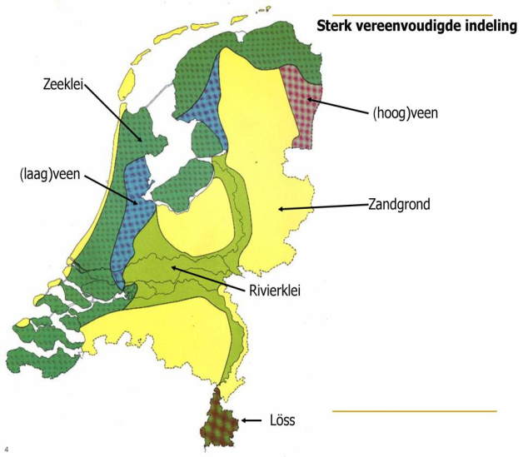
Het landschap van Zuid-Limburg is heel anders dan andere landschappen van Nederland. Het is erg heuvelachtig. In het zuiden van Limburg kom je löss tegen. Löss is door de wind gevormde fijnkorrelige grondsoort die je alleen in Zuid-Limburg kunt vinden. Löss is heel vruchtbaar grond voor de landouw omdat het goed water vasthoudt en omdat er veel voedingstoffen in zitten. Löss is het fijnste zand.

3

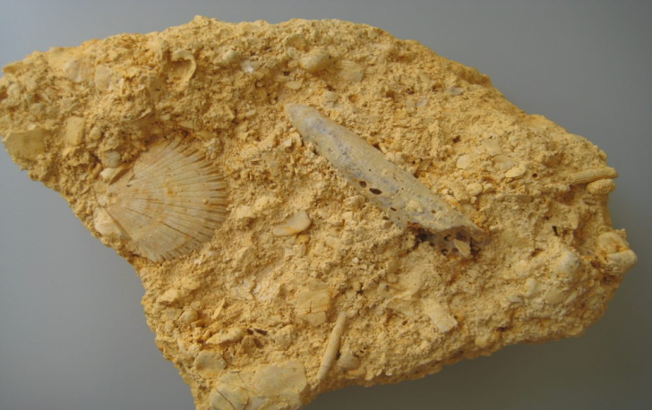
Doordat Zuid-Limburg 145 tot 66 miljoen jaar geleden werd overspoeld door een zee, ontstonden er kalklagen. Deze kalk bevatte veel klei dat noem je ook wel mergel.
Tijdens de laatste ijstijd van 100.000 tot 11.500 jaar geleden (Weichselien) zag Nederland er heel anders uit dan nu, het was er heel koud en er was weinig begroeiing. Nederland kwam op sommige plekken in metersdikke zandlaag terecht doordat de wind hele grote hoeveelheden zand wegwaaiden en ergens anders weer neerlegde. Dat zand noem je dekzand. Löss is heel fijn en licht waardoor het met de wind helemaal naar Zuid-Limburg is gewaaid.
Onderin een gletsjer zaten stenen vastgevroren. De gletsjer duwde die stenen fijn tot poeder. Tijdens koude periodes van de ijstijden zijn de bodemdeeltjes van de droog liggende Noordzeebodem door de wind opgenomen en over Nederland verplaatst. De wind nam ook veel planten mee. De bodem was bevroren, maar de bovenste laag was droog. Fijn stof lag los op de grond en kon heel makkelijk door de wind worden meegenomen.
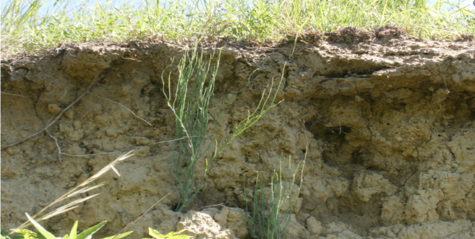
De lössbodem heeft 2 lagen in Zuid-Limburg. De onderste laag komt uit de tijd Saalien (238.000 tot 126.000 jaar geleden). De bovenste laag komt uit het Weichselien.
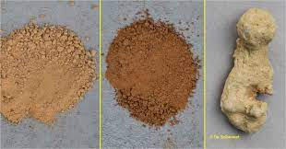
Löss heeft kun je herkennen aan een gele oranje kleur. De bovenste laag van een Lössbodem is donkerder dan de onderste laag. Als je löss nat maakt dan wordt het heel kleverig omdat het water vasthoudt. Droge löss is heel erg droog en kruimelig.

4

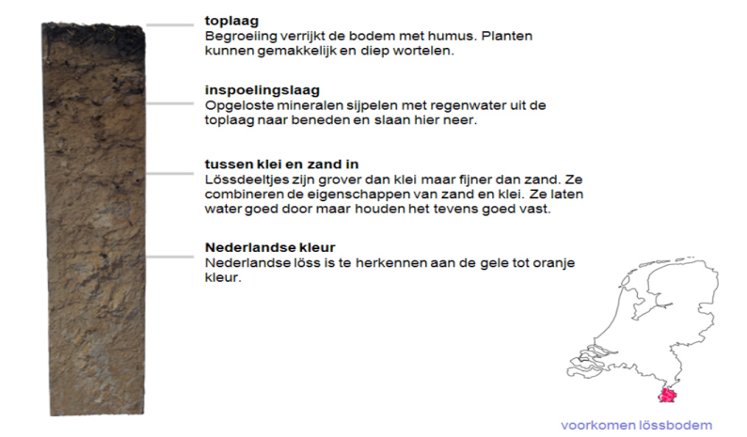
De bovenste laag is de toplaag daar kunnen planten gemakkelijk en diep wortelen. Daar onder is de inspoelingslaag, opgeloste mineralen smelten met regenwater uit de toplaag en zakken hierin. 3e laag van de lössbodem zijn lössdeeltjes die fijner zijn dan zand en ze houden water heel goed vast. De laatste bodemlaag is de Nederlandse löss.

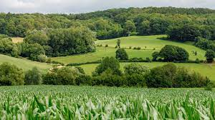
Het lösslandschap ligt op 50m boven de NAP (Nationaal Amsterdamse Peil). Het gebied heeft kronkelende holle wegen en hoogteverschillen. Op de vlakke stukken in Zuid-Limburg vind je akkerbouw en weigrond op steilere grond vind je bossen. Oude dorpen vind je in de dalen.

5

B Hedendaagse bodemgebruik:
Löss komt vooral voor in het Nederlandse en Belgische Limburg, langs de Veluwezoom in Gelderland, in de Achterhoek dat zowel in Gelderland ligt en aan de oostelijke kant bij Arnhem en Nijmegen. Löss is vrijwel de ideale landbouwgrond. Hij is gemakkelijk te bewerken en doordat het veel organische stoffen bevat is het over het algemeen zeer vruchtbaar. Bovendien houdt löss gemakkelijk en langdurig water vast, zelfs na een lange droge periode. Löss is erg geschikt voor akkerbouw. De vlakke stukken worden vaak gebruikt voor landbouw en veeteelt en op de steilere hellingen groeien bossen. In zuid Limburg moet er meer ruimte voor water komen, om water te bergen en te vertragen. Dat zorgt voor een hogere waterveiligheid en voor een prachtig natuurlijk landschap. Door het veranderende klimaat neemt de kans op overstromingen, wateroverlast, hitte en droogte toe in Arnhem. We gaan het nu hebben over een paar rituelen en tradities van zuid Limburg. Als eerst carnaval: traditioneel gezien zijn het drie dolle dagen. Overal muziek, iedereen is verkleed, danst, zingt en viert feest. Als tweede heb je de schutterijen van Limburg: oorspronkelijk beschermden de Zuid- Limburgse schutterijen de stad tijdens oproer en calamiteiten. De schutterij vormt een uniek stukje Limburgse cultuur waarin de religieuze sporen nog goed te herkennen zijn. En als laatst het Oogstdankfeest: het Oogstdankfeest is een mooie traditie, die nog op verschillende plekken in het land wordt gevierd. Het dorp vierde vroeger feest, wanneer de oogst er eindelijk op zat.
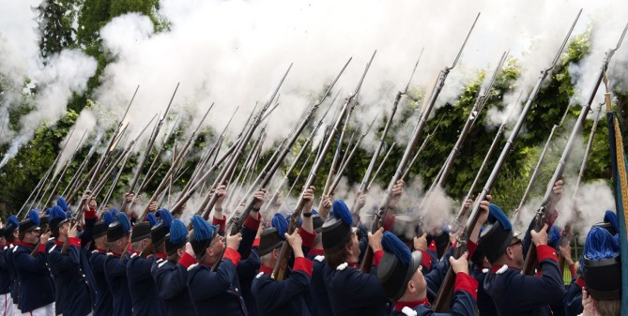
Schutterijen Carnaval

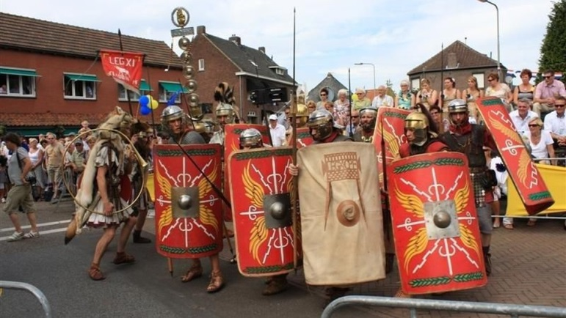
Het Oogstdankfeest 6

C dagboek:

Lief Dagboek,
Vandaag was het erg druk, ik heb een heleboel meegemaakt. Het was een koude ochtend, ik had helemaal geen zin om uit mijn bed te komen. Maar mijn moeder maakte me wakker omdat ik moest douchen. Dit moest snel gebeuren, zodat het water niet afkoelt. Nadat ik me had omgekleed was het tijd voor ontbijt. En het ontbijt was zoals altijd hetzelfde, vol met groente en fruit. Ik verbaas me wel hierover, omdat het erg koud is en er normaal geen landbouw mogelijk zou zijn. Dit is mijn aandacht gaan trekken, dus ik ben op onderzoek gegaan en ben te weten gekomen dat de plek waar wij leven een Lösslandschap heet. Deze soort grond dat löss heet is erg vruchtbaar, dat betekent dat er veel landbouw op mogelijk is. Na het ontbijt ging ik op verkennen. Ik zie elke dag dat de rivieren breder en groter worden. Dit gebeurt waarschijnlijk omdat de rand van de rivier steeds kapotgaat en naar de bodem van de rivier daalt. De rivier gaat kapot door de snelheid van de stroom. Ik maak er soms een spel van met het tellen van de hoeveelheid stenen ik op de grond kan zien. Maar soms ben ik wel bang, want wat als de rivier overstroomt en ons huis onderwater komt te staan, maar vader zegt dat het niet zal gebeuren omdat we op een heuvel leven, maar ik weet niet zeker of ik het vertrouw. Ik heb ook opgemerkt dat de gaten die mijn vader in de grond maakt steeds groter worden. Het eerste gat die mijn vader groef is nu vol met water. Mijn vader is nu ook bezig met het bouwen van hekken om ons land heen, zodat de grond niet weg zal spoelen. Een andere manier om het wegspoelen tegen te houden is door de heuvels op trapsgewijze te bouwen. De koeien die grazen in de wei blijven vooral aan de onderkant van de heuvels, omdat er aan de bovenkant geen landbouw mogelijk is. Dit komt omdat de grond daar meer zandachtig is. En de plek waar landbouw mogelijk, daar is de grond meer kleiachtig. Later op de dag vroeg mijn vader of ik hem kon helpen met het binnenhalen van de koeien. Dat vond ik wel erg leuk. Toen was het tijd voor het avond eten. Na het eten moest ik helpen met de afwas. Toen kwam ik terug naar mijn en nu ben ik hier. Dit was wel zo een beetje mijn dag.
Tot morgen liefs Dagboek,

7

Samenvatting:
We hebben het gehad over,
- De verschillende manieren die werden toegepast op het lösslandschap.
- Welke landschap vormen je nu nog steeds terugziet
- Uit welke lagen de bodem is opgebouwd
- Welke steden belangrijk zijn in het lössgebied
- Welke oude rituelen of tradities waren er en welke je nu nog steeds terugvindt
- Hoe het lösslandschap is ontstaan
- Welke processen er tijdens het Pleistoceen op het lösslandschap afspeelden.
- De waterveiligheid van het lösslandschap
- En kan je lezen over iemand die in het jaar 1200 leefde en hoe haar dag eruitzag op het lösslandschap.

8

